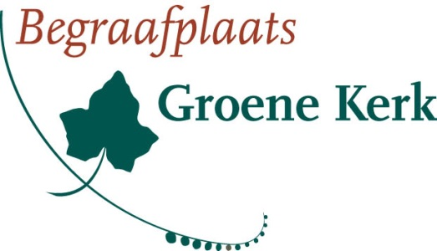

Verklaring kennisname Reglement bij aanmelden uitvaart

Op deze overeenkomst is, voor zover die betrekking heeft op een uitvaart en grafbedekkingen, van toepassing het Reglement, met de daarbij behorende tarieflijst, van de Begraafplaats Groene Kerk te Oegstgeest.

Dit Reglement staat gepubliceerd op de website van de Begraafplaats Groene Kerk (www.begraafplaats-groenekerk.nl); het is tevens verkrijgbaar bij de administratie van
de Begraafplaats Groene Kerk te Oegstgeest.

Ten aanzien van grafmonumenten, inscripties e.d. dienen aanvragen (mede)ondertekend te worden door de (toekomstig) rechthebbende of belanghebbende op het graf, aangezien hij/zij door de begraafplaatshouder hiervoor als verantwoordelijk contactpersoon wordt aangemerkt.
Dit betekent, dat hij/zij zorg dient te dragen voor een WA/All risk verzekering voor mogelijke schade, die het monument kan veroorzaken bij omvallen of ten gevolge van achterstallig onderhoud. De houder van de begraafplaats kan voor deze schade niet aansprakelijk gesteld worden.
Indien de opdrachtgever niet de (toekomstig) rechthebbende of belanghebbende is, dient hij/zij ervoor zorg te dragen dat de inhoud van deze verklaring zo spoedig mogelijk ter kennis wordt gesteld van de rechthebbende of belanghebbende. Tevens dient hij/zij naam en adres van de rechthebbende of belanghebbende zo spoedig mogelijk aan de administratie door te geven.

De opdrachtgever verklaart zich door ondertekening akkoord met het hierbovenstaande.

Plaats: Datum:

Grafnummer:

Naam: Handtekening:

